**Confiture abricot-framboise**

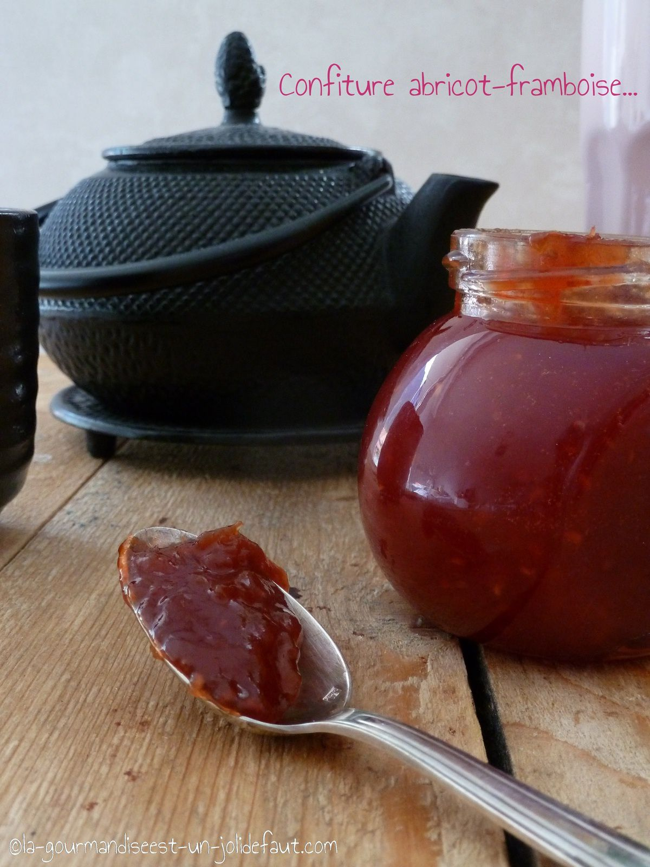

**Pour 2 pots**

400g d'abricots (dénoyautés)

100g de framboises

350g de sucre

Coupez les abricots en morceaux et faites les cuire avec le sucre en les framboises à feu moyen, pendant une vingtaine de minutes en remuant de temps en temps, pour éviter que le fruit accroche au fond de la casserole.

Vérifiez la cuisson de votre confiture: déposez une goutte de confiture sur une surface froide, si elle se fige immédiatement c'est cuit, sinon poursuivez la cuisson quelques minutes.

Quand elle est prête, versez la confiture bien chaude dans des pots propres et secs, fermez et retournez les pots de façon à bien stériliser tout l'intérieur grâce à la chaleur de la confiture.